Міністерство освіти і науки України

Національний технічний університет України

«Київський політехнічний інститут імені Ігоря Сікорського»

Факультет інформатики та обчислювальної техніки

Кафедра обчислювальної техніки

Лабораторна робота №1

з дисципліни «Архітектура комп’ютерів-3»

на тему : «Створення мінімального проекту на мові асемблера»

Роботу виконали:

студенти 3 курсу ФІОТ

групи ІВ-71

Молчанова В.С.

Музика О.А.

Роботу перевірив:

Каплунов І.О.

Київ – 2020

Тема : створення мінімального проекту на мові асемблера.

Мета : створити мінімальний проект, перевірити виконання відлагоджувачем.

Хід роботи :

1. Створення файлів start.S та lscript.ld

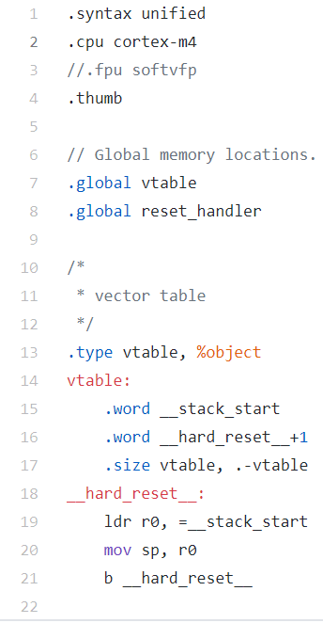

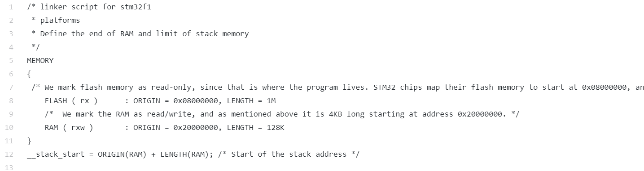

1. Збірка проекту

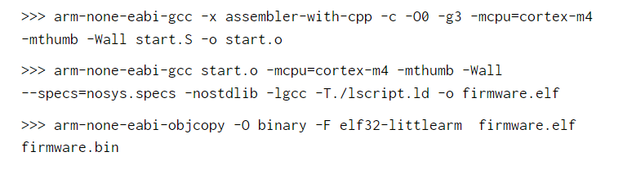

Після виконання команд отримали бінарний файл

1. Запускаємо в qemu

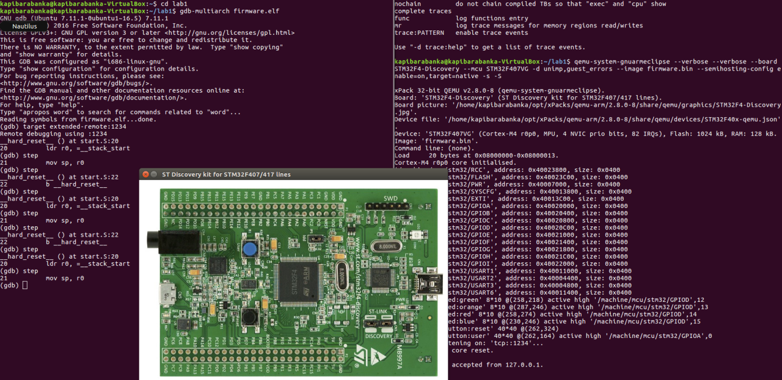

1. Створюємо makefile та запускаємо його в qemu

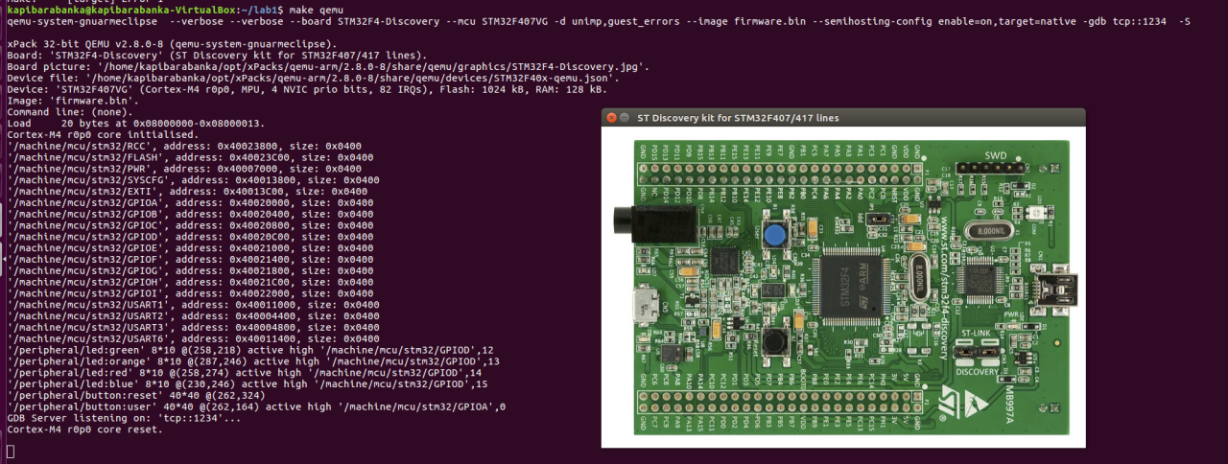

Посилання на git: <https://github.com/Kapibarabanka/CA_Lab1>

Висновок : у цій лабораторній роботі ми навчилися створювати мінімальний проект на мові асемблера та запускати його на емуляторі.